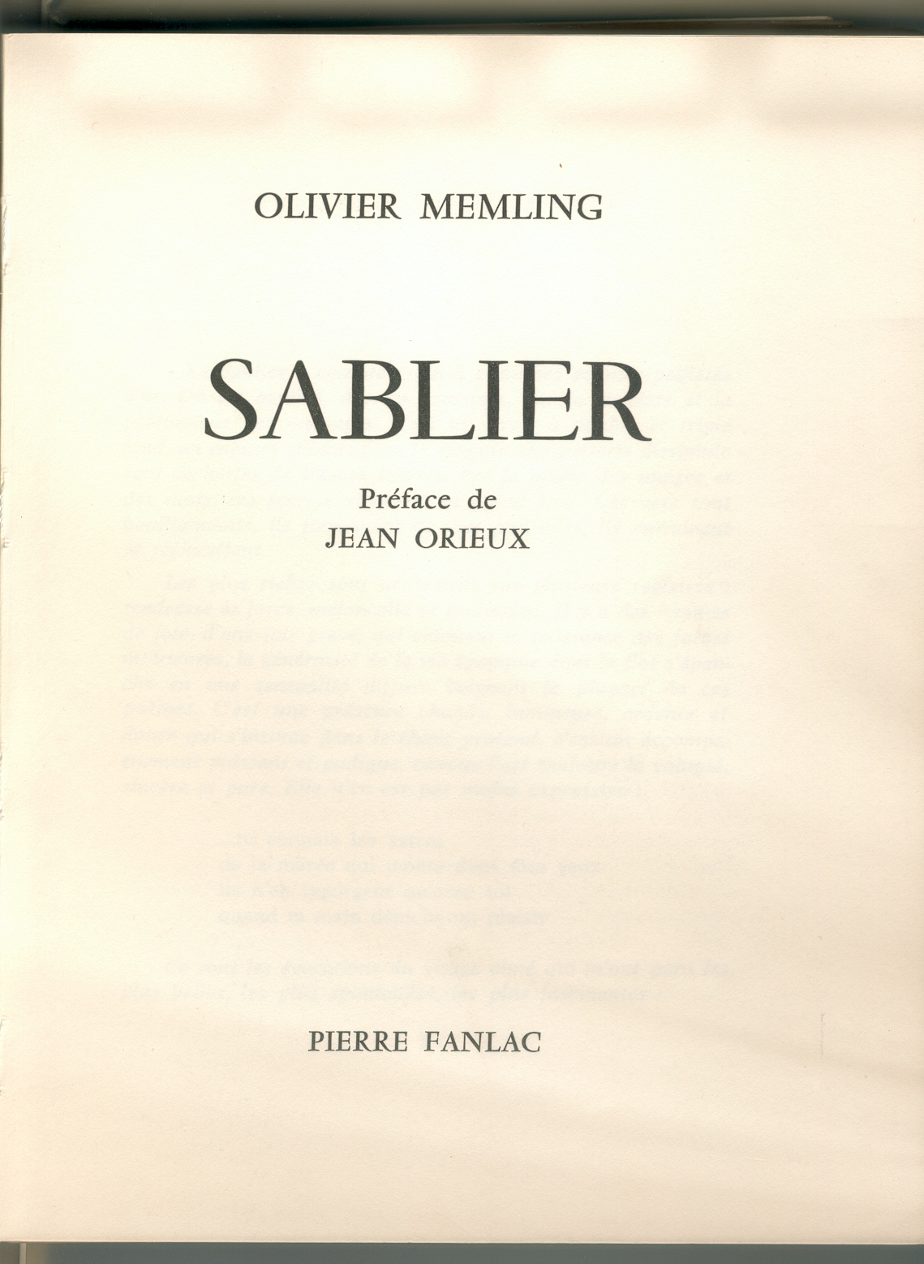

SABLIER

recueil de poèmes de Olivier Memling, a été publié en 1978 par Pierre Fanlac.
Avec une préface Jean Orieux dont je ne m’accorde le droit que de citer quelques extraits :

« Le Sablier » compte grain à grain ses poèmes pailtetés d'or...... Les plus riches sont orchestrés sur plusieurs registres: tendresse et force, mélancolie et exaltation. Il y a des hymnes de joie, d'une joie grave, qui chantent la puissance des forces
intérieures, la générosité de la vie épanouie dont le flot s'épanche en une sensualité diffuse. ... (et) qui n'est jamais inoffensif :« je serai ta bataiIIe aux ergots de cuivre et de sang ». (Mais) ce qui t'emporte et ce qui dure c'est la tendresse. Seule elle sait lire « ta face parfaite, la voir transfigurée jusqu'à la mollesse enfantine un sourire d'eau vivante et le soleil intime ». Cet admirable et baudelairien « soleil intime » rejoint une autre image qui revient souvent sous la plume et dans les propos d'Olivier Memling. Une image-clé: c'est celle du prisme et de la lumière décomposée en arc-en-ciel qu'un disque de cristal, ensuite, peut recomposer en tumière blanche... c'est au lecteur ...de reconstituer, s'il en a les moyens, la lumière blanche —c'est-à-dire la sienne, celle où baigne sa vie. Si le poète a réussi le dosage des couleurs prismatiques, la vraie lumière qui éclaire chaque jour la vie de tous les hommes et de toutes les femmes illuminera aussi le poème pour chacun de ses lecteurs et chacun se reconnaîtra dans le poète: « C'est lui et c'est moi » pensera-t-il.

La plaquette reçoit en 1980 l’un des prix littéraires (Archon et Groupés) de l’Académie française.
Elle est présentée, comme suit, p. 159 dans le manuel d’histoire littéraire du XXeme siècle de Hachette ( auteurs, X. Darcos, A. Boissinot, B.Tartaye) :
« Dans le sillage de Bonnefoy - le poète vivant le plus lu actuellement - nombreux sont les recueils plus ou moins confidentiels, qul témoignent de la vitalité discrète. mais têtue de ia poésie Ce manuel ne peut hélas ! pas en donner une idée panoramique. Un exemple. Simplement.

EXTRAIT Toi qui es venue de loin
avec tes mains de neige
poignant la bride des galops
donne-moi tes chevaux
donne-moi tes chevaux
qu'empanache la nuit
et que lustre ton poids
Toi qui es venue de loin
depuis Ie dard de tes veux
et Ie ciel de ton front
gave moi de cette terre
que Ièvent les foulées d'amble
et fais moi vainqueur
des promontoires de vent

Je suis l'oiseleur des bruits
qui calcinent Ic silence
j'entends l'insomnie des calanques
j'entends Ies murs crépis de blanc
et Ies champs noirs de mica vif
éterneis à fendre l'âme
j'entends Ies balafres de foudre
croassante aux confins du désert

C'est moi qui te réincarne
en chaque visage ouvert
à coups de paquets de mèr
et c'est moi qui t’abandonne
comme Ie sable libère ses grains
à l'heure où les ombres longucs
froissent et fraîchissent
les landes de braise atone
de plus en plus perversement

les sabots martèlent
des champs de midi
au fronton lunaire

Olivier Memling (pseudonvme , emprunté au peintre flamand du Xveme siècle, de Gérard Bélorgey né en1931).

Encadré de commentaires
« C’est moi qui te réincarne » -
La rencontre, comme une houle qui submerge : notez le lexique du mouvement et de l’exaltation. Un rythme savant soutient ce dynamisme.
Le don d’ amour, comme une recréation magique et continuelle : tous les sens sont sollicités, les images défilent où prédominent l’éclat et la sensualité. Voyez ( la préface précitée) de Jean Orieux.
La retombée finale, en oxymore, perpétue l'écho d’une vague et insoiuble obsession.

Après plus de trente ans, je retrouve ces poèmes. Ils m’émeuvent et - oserai-je le dire - je les estime expressifs de la pure perversité de l’adolescence et des premières consciences de la maturité : je les apprécie plus que beaucoup des choses que j’ai essayées d’écrire depuis.
Les voici donc, avec leurs chansons, enrichies de quelques textes postérieurs - sur musiques de Gaby Waggenheim, et interpretées par Patrick de Laurière - que l’on peut écouter en <I tunes>

- soit via mon site <www.ecritures-et-societe.com >, en y demandant ces interprétations dans la rubrique “évasions” ou la rubrique “sablier” ;
- soit directement sur les adresses URL ci-dessous :
<http://ddata.over-blog.com/xxxyyy/0/50/69/19/03-il-est-plus-tard-que-tu-ne-crois.m4a>
<http://ddata.over-blog.com/xxxyyy/0/50/69/19/--poings-ferm-s----bras-ouverts-.m4a> <http://ddata.overblog.com/xxxyyy/0/50/69/19/04-souviens-toi-bis.m4a>
<http://ddata.over-blog.com/xxxyyy/0/50/69/19/06-je-ne-pense-qu--a--toi-bis.m4a> <http://ddata.over-blog.com/xxxyyy/0/50/69/19/07-si-tu-me-passais-bis.m4a> <http://ddata.over-blog.com/xxxyyy/0/50/69/19/09-pour-l-enfant-ter.m4a> <http://ddata.over-blog.com/xxxyyy/0/50/69/19/10-pour-l-enfant-voix-femme.m4a>
(cette dernière interprétation est anonyme et orchestrée, faite par Europe 1, mais jamais diffusée)

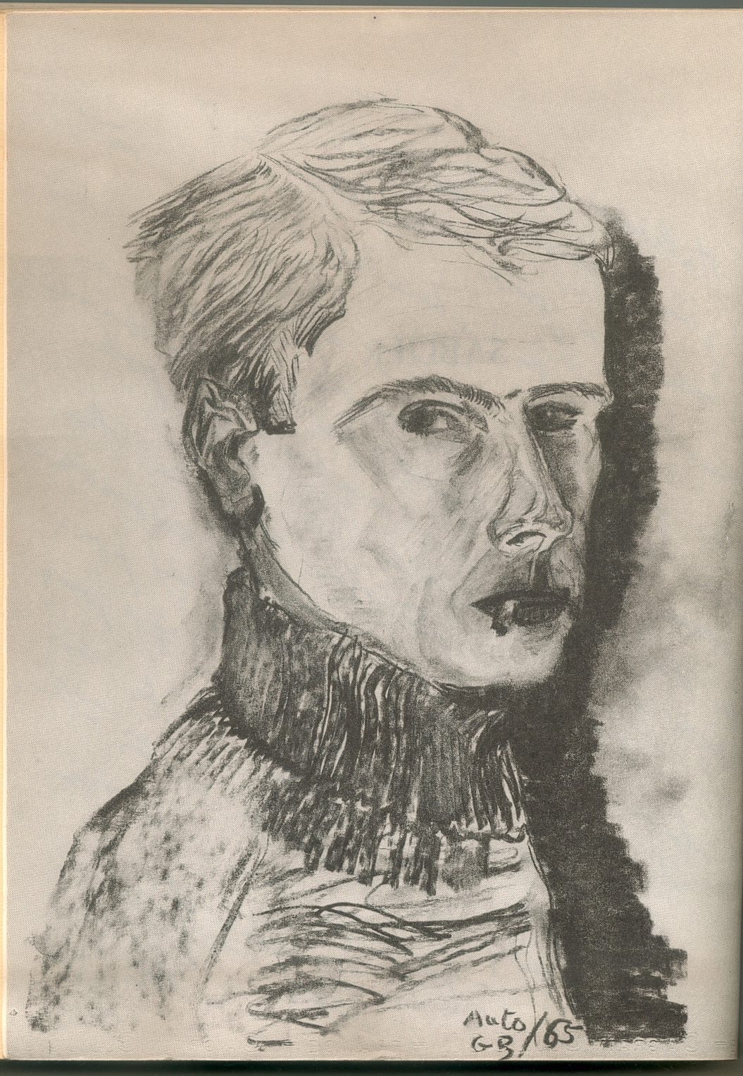

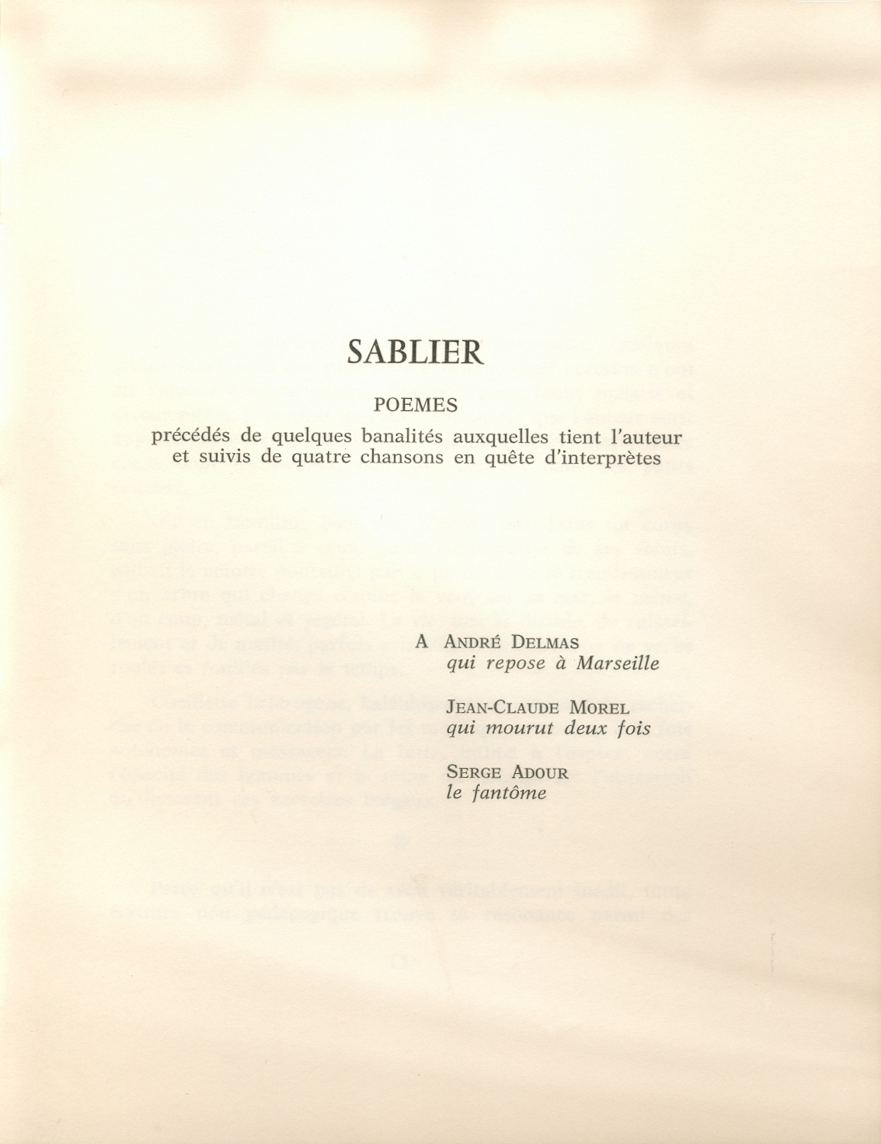

C'est un sablier. Un sablier parcimonieux. Quelques grains échelonnés sur près de trente ans, dont certains n'ont été retenus que par simple fidélité: pour tenir, malaise et saveur mêlés, le contrat de l'adolescence. Ce que l'auteur écrit aujourd'hui—ce qu'il est—, c'est bien autre chose, autre chose dont les racines, pourtant, courent dans ces petits cailloux.

Olivier Memling, bien sur, n'existe pas. Dans un corps sans gloire, pareil à ceux, qu'en contrepartie de ses saints, galbait le peintre poursuivi par le péché, c'est le frémissement d'un arbre qui change comme le vent sur la mer, le même, d'un coup, métal et végétal. La vie, une et double, de ruissellement et de matité, parfois cristallisée en minéraux de verbe roulés et rouillés par le temps.

Cueillette hétérogène, kaléidoscopique même, à la recherche de la communication par les mots qui se veulent à la fois autonomes et messagers. La lutte, intime à l'espèce, entre l'opacité des hommes et la mine du langage est l'obsession qu'illustrent ces exercices inégaux.

~'

Parce qu'il n'est pas de vécu véritablement inédit, toute écriture non pédagogique trouve sa résonance parmi des complices qui ont connu ou pressenti des états analogues ou comparables à ceux qu'elle cherche à avouer et transmettre.

Mais, par quelle grâce est-il possible qu'un effet de synthèse puisse être produit par l'analyse que portent des mots ? Comment des images et des abstractions, comment les miettes des syllabes et des sons peuvent-elles, si le talent est de la partie,—hors le temps, hors les autres sens—faire le miracle d'un transfert ou la magie d'une réfraction ?

La question a de vieilles réponses qu'il faut rajeunir: l'engouement naît certes des clairs-obscurs dont le vague favorise par son ambiguïté et son ouverture des peuplements de rêve et des séductions floues. Inversement, le coup de projecteur qui fouille d'une gerbe précise une zone sensible et peutêtre inconsciente, piège en son faisceau des cordes vibrant d'autant plus fort qu'elles étaient déjà tendues dans l'ombre et qu'elles ont le privilège, comme en laboratoire, d'être seules stimulées.

Et toujours mise en page, rythme, sonorités contribuent à côté de l'appel à l'esprit, à une mobilisation physique partielle, tandis que, comme l'œil, la cible humaine—innervée par son passé et structurée par sa logique—reconstruit à partir de la fraction et de la fixité, la globalité et le mouvement: l'heureuse évocation d'une partie — dont la charge expérimentale et affective porte le tout—met instantanément en marche le réflexe d'expansion: les scories font voir les flammes, les coquillages—et même le sel—la mer entière et bien d'autres horizons encore. Tout l'orage est dans un éclair. Tout mot éclate au-delà de lui-même vers une signification majeure—qui peut changer selon qui le reçoit—ainsi qu'en cent ricochets rigoureux dans le champ de la conscience commune et en mille aléatoires dans l'univers propre à chacun.

Mais surtout— comme l'impressionnisme l'a transposé en peinture—qu'un rideau de pluie ou un quartz vienne à recevoir, sous un certain angle, un rayon lumineux et la matière translucide analyse ce jet solaire en un arc-en-ciel; à son tour cette palette est reformée en lumière blanche par le disque girant qui la porte ou par le verre justement placé pour en faire la synthèse.

Prisme est le poète: lucide, translucide, extralucide. Traducteur, voyeur, écho, mage, pythie selon les accents et les temps. Prisme peut être l'écrivain: qui reçoit son spectre a une chance de recomposer de la vie. L'allégresse qu'un auteur a vécue, le fleuve qui l'imbibe, métamorphosés par sa chimie en éclats de joie, en éventail de facettes humides peuvent, au cœur du lecteur ou de l'auditeur—qui a connu un même événement, une même ambiance ou qui, par ses expériences, est apte à les imaginer—, redevenir fruit éclatant et flot généreux. C'est seulement dans une autre conscience que peuvent être ressuscités, comme par l'instrument d'optique, de manière plus ou moins déformée, la sensation, le sentiment ou la pensée d'origine. Aussi bien n'est-il pas d'œuvre sans public.

Chacun sait que celui-ci reçoit et recompose d'autant mieux qu'il est en condition. I1 peut y être ou y être mis. L'identification peut atteindre jusqu'au fantasme lorsqu'un texte frappe un homme situé dans un univers sensoriel fort, doté d'une culture exacerbée, d'ailleurs simple ou complexe, et que son expérience, sa sensibilité et sa scène de vie—d'autant que cette dernière est spécifique ou étroite comme un` rivage, la montagne, un couvent, une usine, une ville de province, un navire, etc. — sont typiquement apparentées à celles mises en œuvre et en place par l'auteur. Communication, « poésie » et magie sont d'ailleurs solidaires dans les cultures homogènes où celui qui émet et celui qui reçoit sont de même structure.

Cas limites d'envoûtement romanesque, mystique ou tribal dont les techniques de communication pallient la rareté: parce que celles-ci font intensément et simultanément appel à plusieurs sens, en même temps qu'à des réflexes établis3 tout en isolant leur public, dans l'enceinte du lieu de spectacle, de tout autre stimulant extérieur, elles atteignent à une efficacité qui a séduit beaucoup de poètes: retrouvant la tradition du théâtre nocturne, ils magnifient leur transfert —à la fois simplifié et facilité—par le recours à « l'audiovisuel » de masse. L'adhésion peut dans ces conditions atteindre au délire collectif, tandis que les transmissions simplement phoniques ou télévisuelles ne sont que des moyens intermédiaires, appauvris par l'absence de prison.

En dehors des coïncidences individuelles ou collectives de structures et des moyens de possession systématique, la communication postule au moins une part d'identité entre ceux qui communiquent. La poésie, pour sa part, est un rapport de signes qui s'appuie sur des connivences qu'elle révèle du même coup.

Plus exact est lerapport, plus semblables sont les joueurs, plus fidèle est le soleil. Qu'aux deux bouts de la chaîne, les hommes ne soient pas de la même veine et ils n'obéissent plus aux mêmes ondes. Au mieux, sensations et sentiments se gondolent dans des miroirs altérés. L'intelligence peut relayer la communion lorsqu'une compréhension acquise vient suppléer le défaut de la communauté d'expériences, mais c'est aussi au prix d'un appauvrissement, tant l'émotion poétique est fondée sur la connaissance directe plus que sur la connaissance discursive.

Parfois, l'exotisme—qui est autant l'effet produit par le voisin différent que par les tropiques apprivoisés — est l'alibi des sens. En effet, dans le rapport d'étrangeté, ce qui est ressenti de prime abord n'a souvent rien à voir avec ce qui est signifié. Et il faut que l'ethnologie — ou, puisque c'est une image, qu'un instrument scientifique de connaissance des autres—remette les choses à l'endroit. Mais ce qui, par la voie de l'interprétation, est ainsi perçu en définitive n'a que peu à voir avec ce qui avait été éprouvé d'emblée. Ce décalage est également bien connu des analystes des œuvresdes schizophrènes... nos plus proches étrangers. Le rapport poétique peut être pareillement lourd de malentendus, de fausses reconnaissances et de détours de l'esprit. S'il a besoin d'apprentissage, il perd de son caractère nuptial. Au pire, le message se déforme en échec parce qu'il n'a rencontré aucune ressemblance.

Telles sont des raisons pour lesquelles l'esprit d'économie triomphe souvent dans la poésie et engendre d'ailleurs~ bien fréquemment à la fois la plus populaire et la meilleure: celle que tous, de partout, reçoivent et aiment, celle~qui atteint sûrement à la communication—surtout lorsqu'on la chante et qu'elIe oblige les oreilles — parce qu'elle parle en; termes généraux de ce qui est universel.

Elle est d'abord reçue parce qu'elle exalte des facteurs communs fondamentaux entre tous les hommes: le plaisir, Ia souffrance et la mort. Elle l'est encore lorsqu'elle évoque fortement ce qui peut contribuer à alléger l'absurde ou à le porter jusqu'à l'atroce: la chance, l'amour, la violence, les rapports de forces et les luttes autour du pouvoir; peut-étre, Ie bien et le mal. Elle peut, enfin, être reçue lorsqu'elle pro_voque 1—s hommes par ce qui—du plus dérisoire au plus
définitif — participe au dépassement de leur condition: l'évasion par l'offre de personnages d'emprunt qui permettent à chacun de s'identifier de manière éphémère et multiple avec les imaginaires de lui-même; les enfants, le peuple, l'espèce contre la détresse du néant; les promesses de l'histoire contre les tourments du présent; le sacrifice de soimême... ou des autres qui définit—dans certains cas une fois pour toutes — les rapports avec ceux-ci; la libération des dieux ou le pari de Dieu.

Voilà ce dont parle la poésie de tous les temps et voilà 1 discours que les hommes en attendent, même s'ils ne 1 savent pas, pourvu que ce discours soit porté par le charm des mots, la simplicité du sens, le rythme de la période, et pa des sonorités qui émeuvent d'autant plus que les voix sont~ des archétypes et qu'elles s'appuient sur une mélodie favori sant l'hypnose. Le texte musical finit d'ailleurs assez souven par se suffire à lui-même, à raison des associations qu'i implique.

Mais, il n'a jamais été exclu que des poètes plus singu-~` liers célèbrent les mêmes obsessions sous l'angle de la con naissance spéciale qu'ils en ont eue, selon les épreuves et le illustrations qui les marquèrent à un point tel qu'ils pensen pouvoir en faire un peu partager l'émotion originale. I1 peuvent rejoindre alors, par leur propre étroit cheminement,~` les horizons communs. Leurs voix s'unissent en demi-tons e selon leur propre forme d'expression aux chants universel

Ils y ajoutent parfois, en solo ou en marge, les autre échos de leurs relations intimes et multiples avec un mond~ complexe et à peine défriché. Ce fut toujours à leurs risque~ `` et périls: la solitude est de n'avoir pas de double; l'équivo 11 que est d'être accueilli dans la foule, le compromis est d'étre en son église. Si, dans ce jeu d'optiques, d'échecs, d'ondes et d'échos, toutes les pièces ne peuvent être en harmonie, qu'elles fassent au moins naître, plutôt que des éclipses, des brouillards, des danses et des cosmogonies.

Olivier Memling, lui, très modestement, a plutôt écrit pour ceux qui ont péché à la main et marché dans des cailloutis désertiques.

-

Le pèlerin sait seulement que les derviches noirs piétinent des braises
il ne ressemble pas aux conteurs venus du poitrail de la montagne
il ne grimace pas pour les foules
il ne piétine pas
il marche
il marche sans spectateur

Le pèlerin sait seulement que les derviches noir
ont la corne des pieds durcie par les onguents
il pose sa corne nue
il n'a pas la peau hennée non plus
comme l'ont toujours les femmes
il va pareil à lui-même

Le pèlerin sait seulement que les derviches noirs
tournent sans but
que les derviches noirs
tournent comme les ânes qui tirent l'eau
que les derviches noirs
tournent et tirent la langue comme les moutons habités des djinns

le pèlerin marche tout droit
le pèlerin marche tout seul
le pèlerin brule son pied aux écailles de pierre

le pèlerin va presque tout droit
avec un froissement de muscles pour chaque orteil cisaillé
avec un froissement de muscles pour chaque torsion de nuque

I1 a faim
son bras raboteux comme un poisson séché
ses mains suantes comme feuilles à gomme
vont à l'orifice du sac
I1 tire une datte
l'ouvre la trouve pourrie la jette
il tire une datte
l'ouvre y voit des vers et la rejette

le pèlerin a faim
le pèlerin titube

le pèlerin prend deux dattes et les mâche posément

le pèlerin pose lentement son talon de cuir
le pèlerin pèse mille fois sur ses orteils bleus

et prend une gorgée d'eau

Volets à moitié tirés
étranglant la lumière
ma chambre est grand orgue de soleil
rayon sculptant l'air épais
un tube de verre oblique
enferme un reptile de fumée

Je sais que dehors

somnolent entrebaillées
des chairs repues d'été
criblées de pépins roux
tuméfiées de soleil

au jardin de poussière
l'odeur pourrie des figues
a saturé la sieste

des baies rouges de vers
tombent au sol durci
avec un bruit liquide
injectant les flaques d'ombre

au verni de poterie
des feuilles sont cambrées
et d'autres charbonneuses
aux gales de sécheresse

Je sais que dehors

les moutons ruminent les champs de pierre
les bourricots aveugles tournent les meules

et les plaies sont aux croupes râpées

pour y mettre l'aigu du bâton
Jamais n'essuient leurs yeux
les mendiants qui pleurent
des moucherons bleus
sur des écrins de pus moëlleux

Mes mains d'étranger restent odorantes
des gâteaux chargés d'anis et de miel
poisseuses comme de t'avoir aimée

les fentes ciel du volet sont tes regards sans pupille
et le thé soyeux de menthe est pulpe de ton baiser

J'enfouis tous mes désirs
dans ma peau de mouton noire
rèche-douce autant que toi
pour que tu dormes sur eux
quand je ne serai pas là

Les cafards ponctuels filtrent en très longues gouttes noires
sous la porte du couloir
grignotant le clair des dalles
une cigale scie la chaleur
la salamandre lézarde un mur

Je ferme les paupières pour me désintéresser
je vois que là-bas
le vent caresse tout doucement la mer à rebrousse poil
pour la faire ronronner
Midi
insolation verticale
absence de l'ombre
démenti au poème

Midi rigide
le temps des clartés de métal
inaudible cacophonie des cascades de cadmium

Midi
des douze coups de lance diurne
et des seringues alignées

Midi étale
le temps démesuré des abimes d'azur

Midi le gel
brûlant ses cristaux de pétrole
le temps du tungstène

Midi tôlerie divine
plafond des cigales de platine
heure inorganique et chirurgicale
le temps de l'éther

Midi des surfaces absolues
des blanches rectitudes
des dures certitudes
Midi le temps des épures
Midi des symétries
et des géométries du destin

Midi l'Inquisition

Midi rigoureux maléfice
toute chose a sa forme réduite à la blessure qu'elle porte
triangulairement invraisemblablement
à son volume ses angles ses lignes

Midi la sentence
bannissant les tendresses obliques
Midi viol solaire
dévorant les ombres
les âmes donc
et les poèmes aussi

Subir immobile Midi
mais ne pas y mourir sans ombre sans âme
Midi cosmique
tout seul accompli
à pic sur les vivants minéralisés
et sur les morts blanchis

Midi comme un sort jeté
comme un sort vertical
comme un sort verticalement jeté sur les hommes
verticalement sondés par la lumière exclusive

Midi infaillible jusqu'au vertige sec

Humaniser le face à face
éterniser les étres
mettre un peu de nuit moelleuse
à l'angle des ruisseaux
et sous les pas des hommes

Une fourche aux dents de clair-obscur
met les nuages en meule

des veines de plomb bleu
qui saillent sur les murs
aux patines de suie

des hardes suspendues
qui flambent au-dessus
des courettes poubelles

Pendues toutes nues
les grosses ampoules
ont badigeonné les vitres
d'une colle orange
où les yeux s'engluent

Les. cheminées racontent au ciel
que la soupe se prépare
pour la faim des hommes
et les pleurs d'enfants

La ville des pavés arrondis
par les pas lents de ceux qui s'aiment
du fleuve épais brassant nos visages
tombés dans l'eau

Ce n'est pas notre faute
c'est la faute de l'eau certaine
qui mêla nos images
qui mena mes doigts de limon
jusqu'à ton front de vase

qui fit trembler nos gestes
avec une amplitude égale
à celle du piquet d'amarre
que secouait le courant dur
à celle du piquet d'amarre .
dont l'ombre de cadran solaire
se trémoussait sur l'eau creusée
et désigna l'instant forcé
où ce ne fut plus notre faute
mais la faute des nuits terrestres
faites dans nos yeux inutiles

Nous avons vu nos reflets joints
se noyer sous les lampadères
nous avons fui le soir des berges
jusqu'aux gorges des estuaires

Tu sais suspendre ta démarche
prendre la cambrure des colombes cabrées

Au vivant des trous d'eau
bougent imperceptiblement
des algues barométriques

Cheveux sous mes doigts
ortières de nos joies
rideau filé d'amour
un store descendu
sur la fraîcheur des bouches

Des instants persistent
filaments de clarté
enroulés dans nos yeux

Nos baisers tissent
un filet de salive
plus résistant
que le chanvre des cordes

et notre unique pesanteur
fait tes gestes ployer avec les miens

Ton visage contre le mien
ton regard qui dérive
s'enchasse dans ton profil

Figurine égyptienne

Un œil immense et latéral
du blanc dans un ovale
un rond de couleur brune
et sa petite éclaboussure

Un œil immense et latéral
enclos d'arcs noirs
peints sur ta peau

ta peau de chamois clair
où sont tracées
des lèvres de terre cuite

Au temps naguère
lorsque nous n'allions que pour nos visages
au bord des jardins fermés
comme tu étais pure sous mon regard pervers

J'emportais ton odeur
ton odeur lente de noisetier mouillé
collant à mes paumes claires
lorsque je revenais de presque t'aimer

Tu bronzais ta peau fine
sur des rochers amers

et tu portais un coquillage
comme un amant serré

Les bras luisants de mer
bordaient les vents cueillis
et par derrière
la voile épanouie
l'ombre chinoise de tes seins
s'offrait aux embruns

Ton regard aborde à ma face
en traçant un sillon d'angoisse
mon visage n'est limpide que dur

I1 y a des poissons rouges tapis
dans les herbes de mes yeux nets
aux aguets de tes faiblesses
A volonté je sais dilater mes pupilles
en repensant ton corps ouvert

Tu dis que j'ai l'air d'un hibou
mais tu connais les astres
de la marée qui monte dans mes yeux
ils n'en regorgent qu'avec toi
quand ta main déniche un plaisir

Pour ton visage opaque
pleuvoir en mitraille
dans ton regard incandescent

et par tous ces reflets
qu'enchante le vent
je serai ta bataille
aux ergots de cuivre et de sang

Dis-moi il n'est qu'un temps
le temps de la muraille
avant le galbe d'or
des formes périssables ?

Rien de plus dur et juste
que ta face parfaite
La voir transfigurée
jusqu'à la mollesse enfantine
un sourire d'eau vivante
et le soleil intime

Au seuil d'imperceptible
longues et minuscules
les caresses flattent jusqu'aux reins

Mille guêpes velues
essaiment dans les veines
et dardent la nuque obscurcie

Caresses pendulaires
des mains passagères
prises et déprises
que le plaisir irise
sans une surprise

Lesmêmes parcours
pour les soirs de nos jours
fluide de lune
aux mains de coutûme
douces d'une fine fleur
la meule des paumes
dont les grainss'épousent

Cerner chaque effroi
d'un foulard de soie
frais et sournois
autant qu'une joie

Que de neigeux furets aigus
viennent mordre à mon aine
et faire fondre mon mal

Le rituel de maraude
caravane et persuade
jusqu'à la grenade

Rien ne sera jamais pareil
à cet envol d'aboilles
sur tes hanches d'encens
à ce seul cœur qui bat, qui bat pour nos deux pouls
à mon sang qui bourdonne
Mon ombre à pas de loup
a traversé les sables blancs
La persienne a les yeux d'une immobile espionne

Rien ne sera jamais pareil
à ce vent qui ttéveille
à ses ailes d'écailles
et de plumes douces à tes seins caressés
à cette flamme claire
dont tes regards s'émaillent
à nos deux mains tressées
à cette nuit d'herbes unanimes sur terre

Aucun soleil n'est aussi mûr
que cette torche obscure
que cette aube en ferveur
où germent le jasmin et les œillets du iour
que ce ventre à mes lèvres
lorsque tes cheveux lourds
et tes ongles brodeurs
font renaître à corps joie des chamades sans trève

Rien ne sera jamais si fort
que ce mal de mon corps
et ne sera jamais si doux
que cette promesse que le tien le dénoue

Ces ramages d'écume en ma gorge moussante
ces phalènes épais sur mes tempes battantes
finiront en averse en orage de fête
comme le tournesol pour s'abîmer planète

Un instant le rocher bascule en cet abîme
la cavale a crevé les nuages des cîmes

Rien ne sera jamais pareil, jamais pareil
à ce ciel trop petit pour ce que l'aube exige
rien ne sera jamais semblable à ce soleil
Je deviens ta matière en un dernier prodige

Rien ne sera jamais pareil à ce matin
à cet alleluhia ou bien à ce tocsin
à la pierre de vie trouvant la voie de l'or
à la foudre de gel fondant en météore
à cette immense joie, à cette immense peine
quand la nuit d'équinoxe a secoué ses pollens

En un même moment c'est la même corolle
qui s'ouvre et qui s'étiole

le futur est présent dans l'imminent passé
l'éternité n'est plus que le temps dépassé

Rien ne sera jamais pareil
à la beauté de ton sommeil
Le destin de mourir appartient à la terre
il faut par les flambées ramoner nos misères
ouffler la braise ensemble et roussir nos bras nus
gagner les joues en feu, oh mon enfant perdu
et découvrir à deux des choses sans pareil
Sur les eaux portantes nos voiles appareillent
passées la brume molle et les bouées des îles
les nous cinglons les saisons à risques et périls

Là-bas nous violerons les dimensions humaines
de l'espace et du temps. Nous ferons exploser
le futur qui nous rive à la durée certaine
Minuscule éternel mon salut est d'oser
pénétrer par orgueil aux champs du tout présent
De mes brèves amours il jaillit un mystère
quand j'étoile nos corps pour faire de leur poussière
un astre instantané, la semence des temps

Me dépistent @
ces rêves insolites
où des monstres marins
tordus en clef de sol
brisent les voiliers

Vibrent tes doigts minces
qui pincent
ces cordes parallèles
noires des musiques saccadées
que crochètent des cygnes

Ta harpe de sirène est la drogue des nuits

Présente elle écorche le calme
elle se communique par une main posée
elle émeut aux confins du jeu
chacun des gestes qui la cernent
elle apaise et dénoue les désirs
Ie temps la limite
l'espace la propose
et son épaule est mon horizon

Lointaine elle est tous ses possibles
et son absence est faite
d'une éclatante effervescence

elle est face et profil
équivoque et multiple
tout ce qu'elle a été
tout ce qu'elle peut étre
elle est tous mes caprices
et toute ma mémoire

Absente
impossible chaos
pourchassée par mon remords
pIanète acheminée jusqu'à l'indifférence
et jusqu'aux lassitudes
un monde d'amour consumé
et devenu néant

des souvenirs qui farfadent un retour improbable
un doute une liberté
qui me condamnent à espérer
Un grand sourire dépaysé

Je te cherche par la ville
par la ville lente et anonyme
Je questionne aux lointains de la foule
pour trouver un écho net
à ta geste qui m'habite
à tes souples et mille existences
dont les sèves me possèdent
Je te cherche par la ville
par la ville lente et anonyme
pour défaire ton absence
pour masser tes vaines abondances
pour fraichir chaque ressouvenance
pour trouver la trève et la fatigue
pour trouver ta forme une et certaine
je te cherche par la ville
par la ville lente et anonyme

Toi par d'autres rues désignées
tu présentes aux hommes
pour qui jamais encore
tu n'avais existé
ton visage lisse et mouillé
Et bien d'autres mémoires
se meurtrissent a ton passage
et bien d'autres regards
se saisissent de ton visage
lisse et mouillé
comme un caillou désabusé par les torrents

Quand je te prononce
je ne t'appelle pas
je te dis
j'arabesque l'instant
avec les boucles de ton nom

Petit lézard dis moi qu'ils ont repris pour moi
les noirs immaculés des cabarets en liesse
ce vieux blues déchirant où s'appuie ma détresse
petit lézard que de part et d'autre du toit
il y a des oiseaux qui meurent par centaines
et que toujours un homme a étranglé sa peine

Dis moi que les signaux sont rouges dans les rues
et que la terre tourne encore un peu moins vite
depuis qu'il est certain que nous, nous n'aimons plus
qu'on ne martyrise les guitares qu'en rêve
et qu'on n'écorche plus lorsque le jour se lève

Espoir dis moi qu'elle a des crevasses au cœur
t des lèvres gercées demandant en sourdine
le retour calcinant des langues javelines
et que la Seine a licencié ses promeneurs
Petit lézard dis moi que Sylvie n'ira pas
dénoncer le passé revenir à nos choses
dorloter du regard la maison vieille et rose
rue des Chanoinesses et prise à d'autres bras

Petit lézard dis moi que la pluie frippe l'eau
et qu'au-delà des ponts on crie des pantomimes
au petit jour fluvial des aubes anonymes
que les alcools fauves tuent le goût de sa peau

Petit lézard dis moi dis moi que j'oublierai
dans leurs mains ferventes que le plaisir affine
et que si la nuit craque aux douleurs aquilines
il reste les matins qu'épousent les cyprès

Petit lézard dis moi les blanches fleurs d'orties
dis moi que j'oublierai par cette odeur de terre
qui couve entre leurs seins, par leurs corps incendiaires
ces poings d'argile rouge en ma gorge de vie

Petit lézard dis moi petit lézard dis moi
petit léxard ta queue me reste entre les doigts
tandis que tu t'en vas petit lézard tout froid
que je questionne encore espoir mince et cailleux
dans la rue de minuit tes restes vénéneux

I1 s'est mis à pleuvoir. Sur mon visage il pleut

Si tu me passais les bras autour du cou
je te mettrais les mains à la taille
mais il ne reste plus rien qui vaille
et je m'applique à devenir fou

Tu m'as bien passé les bras autour du cou
j'ai eu des enfants de tes entrailles
je me suis conduit vaille que vaille
mais je reste toujours un peu fou

Je me souviens
du dessin de ta bouche
et de la façon
dont tu prononçais ton amour

de la barbarie de tes mains
de ton geste fugace
pour aliéner mon destin

je me souviens des tendresses tangibles
et du guet apens de tes colères enfantines

de mon regard de saltimbanque
du péril de ma vie
d'un grand mystère brutal

d'une étrangère soudain
de ta métamorphose
de ma mémoire brûlante
face au futur gelé

du démenti criard et vain
des heures dérivoes
pas même une agonie
de la sentence d'un visage

Je me souviens
d'un silex vivant
de ton profil de mépris
buté clair contre la nuit

Ton absence maintenant
me blesse au poignet
à la fourche de veines fugitives
où tu avais coutume d'imposer les mains

Où sont les rires artériels
de nos chagrins tranchés
éternuant dans le soleil
et nos sourires à l'unisson ?

Place aux profils noyés
dont les vies s'esquivent
des paquets d'algues empoignces
et des truites entre les doigts

Rien n'estompait les glaciers
Restent les hiéroglyphes d'oiseaux
sur la neige attardée
mais aucune grille n'indique aujourd'hui
comment lire le passé

Les eaux murmurées
emporteront bientôt ces signes étrangers
pour ouvrir l'espace
aux prés spongieux hérissés de narcisses

En glissade immobile
dilué dans les jours
possédant notre histoire
je retrouve une trève
où les arches des ponts
étaient source du fleuve

dans le ciel ton image
tour à tour flagellée
par les branches du vent
ou cloquée de nuages

et faite enfin vitrail
avec des rameaux d'arbre
pour canevas de plomb

Il faudrait des nuits et des nuits
pour que je ne m'entête plus dans l'attente
pour ensevelir la braise dans Ies sables

Ce qui fait ton cou si mortuaire
ce sont ces écharpes de futur
qui l'étranglent jour après jour

toutes les heures disgraciées
soufflées depuis les dunes
amoncelées sur ta nuque

sur ton étonnement gelé

Hyène de souffrance
explose stridente
nocturne

fait taire les cigales
étales de bonheur

Charognes des rires
qu'on n'apprivoise point

Petite pépinière
ta voix de peau douce
nimbe l'étrangère en lambeau

Le féminin de vainqueur
n'est que vaincue
Ne le savais-tu pas ?

Dans Ia fourrure des larmes
le sourire palpite
comme un signal de ronces et de glycines

Notre ferveur est la gorge d'un pigeon chaud

Ondine inonde
au fil de l'eau
toute ma peau
de ses cheveux

DociIe voile
cambrée de vent
des corps complices
jouant au suppIice
de la fourche et du pal

Une eau qu'on ne saurait troubler
la flaque minuscule et sans rive
où les échecs sont mirages solides

et les fantasmes malléables
des galbes infiniment distants

La voix blanche et extréme
d'un chanteur rituel
flatte la danse nette
et le couple oboit
au cadastre des gestes .

Sur l'axe de l'attente
la balance du vide
berce les mortes

Avoir vécu les passes
du ballet des étrangers

Tout sourire de toi
n'est plus qu'une fissure
et je me gorge de silence
pour mieux entreprendre
cette triste patience
d'écouter leur joie

Vaincre et stupeur
voir claires tes mains
froisser mes épures

Rires et pleurs
le cœur cède aux reins
présent mon futur

Pierre polie
et force des eaux
font la rose ouverte

Force adoucie
et grâce des mots
j'échappe à ma perte

Toi qui es venue de loin
avec tes mains de neige
poignant la bride des galops
donne-moi tes chevaux
donne-moi tes chevaux
qu'empanache la nuit
et que lustre ton poids
Toi qui est venue de loin
depuis le dard de tes yeux
et le ciel de ton front
gave moi de cette terre
que lèvent les foulées d'amble
et fais moi vainqueur
des promontoires de vent

Je suis l'oiseleur des bruits
qui calcinent le silence
j'entends l'insomnie des calanques
j'entends les murs crépis de blanc'
et les champs noirs de mica vif
éternels à fendre l'âme
j'entends les balafres de foudre
croassante aux confins du désert

C'est moi qui te réincarne
en chaque visage ouvert
à coups de paquets de mer
et c'est moi qui t’abandonne
comme le sable libère ses grains
à l'heure où les ombres longues
froissent et fraichissent
les landes de braise atone
de plus en plus perversement

les sabots martèlent
des champs de midi
au fronton lunaire

Des blés foudroyés
emmêlés de fleurs rouges

brutalité d'une aube
chaude d'un coup

ciel sans transition
des pays d'exigence

mer équivoque
sable et requin

rapide aileron
d'un regard pétrifiant
retourné sur ta beauté

je risque l'offense
un destin de corail

fixe faïence
éternisée au four de tendresse

et ta peau si fragile
qu'un vent marin
la marque aus

Que ce sang qui court
un bourdon vécu
me soit épargné
au tempIe étranger

Que ce temps qui meurt
papillon nocturne
à l'aube étourdi
soit ressuscité

et le cheval feu
au regard violet
qu'il me soit sellé
ce matin de gel

Ailes déployées
sur le marbre inscrites
l'arbre qui vous ronge
prouve sa durée

A poings fermés
à bras ouverts
pour tout l'été
pour tout l'hiver

je t'aime
comme un mourant aime la vie
comme un fauve la biche
et comme lierre et gui le chéne

je joues je prends je passe
tu sais bien que je triche
viens marcher sur la glace

où risquer tout
à petits coups
de cœur battu

Le défendu
tu l'aimes
comme un désert la pluie
comme un perdant les as
omme un désespoir qui se nie
quand même

Tout passe
comme la joie passe en sanglots
comme le bois en feu
et comme neige et glace en eau

Le vieux blues de ta voix
de ta voix rauque un peu
il est toujours en moi

Je voudrais jouer

Jouer
sur le grand piano de lumière

sur le grand piano de lumière
que le volet jette
en touches de chaleur et de ciel
que le volet jette
r les dalles d'ombre et de sommeil

et jouer toujours pour que monte à ma nuque
l'étrave des pics de sons et de soleils

Toi tu es trop belle et compromise
I1 me fallait
une petite fille de déses.poir avide
aux cheveux roussis dévorant un front clair
à pic sur des entonnoirs verts
infestés de murènes
aux seins douloureux de caresses fictives
avec des mains fortes et fines
de longs insectes religieux
disjointes par les prières à vide
avec des lèvres à vif
écorchées par l'attente
I1 me fallait
une petite fille de haine acide
de laideur consciente
une petite fille lâche autant que moi
aux actes de silex pour y meurtrir ses doigts
une petite fille sachant qu'il n'y avait pas d'issue
ni d'autres abandons
que d'éponger la terreur
que d'inspirer l'angoisse
à pleins`poumons déments
que d'aller jusqu'au feu de leur audace
pour voir s’il était de Bengale
que de déserter la mort que de se faire vivre
et tuer peut-étre
pour leur pain leurs femmes et leur destin

que de ne pas faire semblant
que de risquer le bien
pour tenter l'impossible
et dénoncer les dogmes latins

Il me fallait
une petite fille de désespoir
aggrippée à la trame de l'œuvre
sans autre but que de forcer la beauté
et de témoigner la tenace inutilité de l'amour

ou bien encore
ses mains devenues inertes
de laisser son cœur
prendre de l'altitude
et s'étoiler brutalement
au ciel inhumain

A tour de bras
plus fort qu'un plein chant
succède à sa courbe
sa chute régulière

Au midi des lagunes
entre ces deux rigueurs
de granit et de rage
cet espace de douceur
qu'on appelle une plage

Des lèvres salines
pervertissent mon sang
et cent trous d'eau
cuvent les cailloux du temps
des marmites des nains
à celles des géants

Ce grand silence
qui nous distance
aux rides si menues

Large et rétive
la hanche insolite
où germe le vent

Agile la voile
a trouvé son épaule

Trapèzes éclatants
des stores oranges
où se murit le soleil

Folie d'un singe d'albâtre qui cabriole

Cette araignée vibrant sa toile
dans les mailles de mes cils

et le scorpion qui me frappe à la nuque

Deux tournesols
girant dans mes prunelles

Les ajoncs bruissant leur vol vert
de criquets et sauterelles

L'air de nacre que trempe l'agonie des cigales

Vivre ensemble
Inculquer l'instant
dans la cire du temps
être lié d'un autre sang
à la vie de nous tous

et si chaque aube apporte
le miracle fragile
d'un être de chair
et encore de sourire
mieux souffrir ainsi
l'image des cibles de souffrance

Incarner en toi
le grand amour indifférent
de n'importe Iequel des hommes

Par la douceur vagabonde
des mains vivantes
devenir plus sensible encore
à la barbarie des morts

Que je sauve en toi
tous ces jours que tu m'offres
et le destin des autres

.. .

L'héroïsme
l'élégance insensée
de s'offrir
aux surprises de sang visité
dans le ciel que bouleversent
les vols d'hirondelles
déployant le temps des signes
au fronton des créneaux
qu'enchante l'argile

En deux mille
si je vis
j'aurai soixante-cinq ans
Est-ce que ce sera important
pour moi la Saint-Sylvestre
ou est-ce que je rêverai peut-étre
de quand j'avais cinq ans
de l'amour des sucettes
plus que des astronautes
au cœur de cet enfant
qui m'est déjà un autre ?

La vie non pas la vie
mais ma vie
ma seule vie

Le temps non pas le temps
tout le temps

L'enfant non pas l'enfant
mais l'autre enfant

Le vent non pas le vent
mais comme un souffle

Rappelle-moi ce qui s'est passé
non je le sais
mais je ne sais pourquoi je vois tant d'églantines

Le sort après tout
c'est peut-être
quelqu'un

Les partitions de la musique de Gaby Wagenheim
sont remplacées sur ce support
par les enregistrements ci-dessous
pour I-Tunes

